Министерство образования и молодежной политики Свердловской области
Управление образования Ирбитского муниципального образования
Муниципальное общеобразовательное учреждение
«Ницинская основная общеобразовательная школа»
Центральная ул., д.61, с.Ницинское, 623834
Тел/факс (34355) 3-06-97.E-mail: nicinskayashkola@mail.ru
л/с 20906071470 в ФУ администрации Ирбитского МО
на р/с 03234643657110006200
ИНН 6611005959 ОГРН 1026600881966 ОКПО 50310361

Отчет по месячнику
«Гражданской обороны»
МОУ «Ницинская ООШ»
с 05.10 -01.11.2021г.

Название мероприятия | Дата проведения | Класс | Количество учеников принимавших участие | Фото
Конкурс детских рисунков на тему: «Мы за безопасный мир» | 04.10-08.10 | 5-9 | 14 | 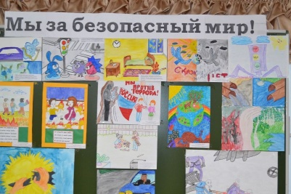
Конкурс рисунков на темы «Спички детям не игрушка» | 04.10 – 08.10 | 1-4 | 23 | 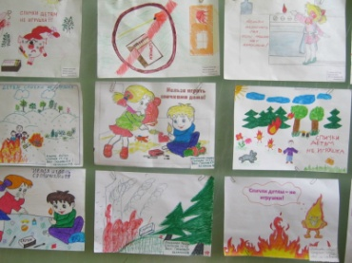
Конкурс компьютерных презентаций «Я защищен» | 11.10 – 22.10 | 7-9 | 3
Беседа по вопросам оказания первой доврачебной помощи в ЧС | 12.10 | 8-9 | 25 | 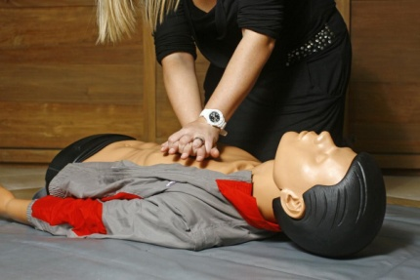
Тренировочные занятия по эвакуации детей, педагогов, обслуживающего персонала из здания школы на случай возникновения ЧС в школе | 07.10 | 1-9 | 78 | 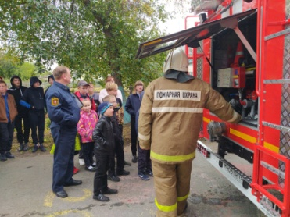
Выставка научно-популярной и методической литературы в рамках «Месячника гражданской обороны» | 18.10-22.10 | 1-9 | 76 | 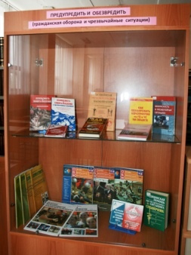
Классные часы 1-5 класс:  1.«Детская шалость с огнем».  2.«Причины пожаров. Правила и меры пожарной безопасности».  3.«Правила безопасного поведения при пожаре в доме. Способы эвакуации из горящего здания».  4.«Первичные средства пожаротушения и огнетушители.  5. «История развития пожарного дела в России».  Классные часы 6-9 класс:  - Меры безопасности, при обращение с огнем;  - Безопасность в дорожно - транспортных ситуациях;  - Поведение в экстремальных ситуациях;  - Трудовые будни работников МЧС;  - Главное – самообладание;  - Терроризм в наше время. | в течение месячника | 1-9 | 76 | В каждом классе были проведены классные часы и беседы по ГО

Исп. Зам.директора по ВР - А.П.Чусовитина

